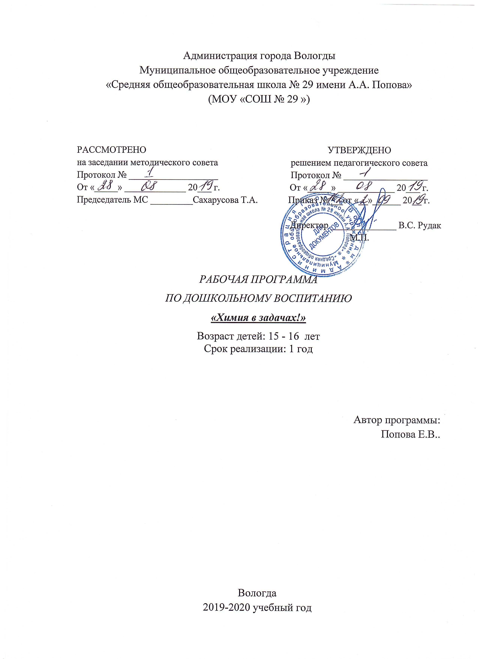

1. Пояснительная записка

Программа курса внеурочной деятельности «Химия в задачах» составлена на основе требований к результатам основного общего образования, представленных в Федеральном государственном образовательном стандарте основного общего образования (приказ Министерства образования и науки Российской Федерации от 17.12.2010 № 1897 «Об утверждении федерального государственного образовательного стандарта основного общего образования») с последующими изменениями; Концепцией духовно-нравственного развития и воспитания личности гражданина России; планируемыми результатами основного общего образования; Примерной основной образовательной программой основного общего образования, одобренной решением федерального учебно-методического объединения по общему образованию (протокол от 8 апреля 2015 г. № 1/15) с последующими изменениями; Основной общеобразовательной программой основного общего образования МОУ «СОШ № 29».

Для успешной работы по данному курсу необходимо, чтобы учащиеся владели важнейшими вычислительными навыками, алгоритмами решения типовых задач и задач определённого уровня сложности.
Срок реализации курса – 1 год

- Результаты освоения курса.

Курс внеурочной деятельности дает возможность научиться:
- понимать значение научных знаний для адаптации человека в современном динамично изменяющемся и развивающемся мире;
- использовать химические понятия для решения различных типов задач (расчетных, качественных, контекстных);
- описывать демонстрационные и самостоятельно проведенные химические эксперименты;
- описывать и различать изученные классы неорганических соединений, простые и сложные вещества, химические реакции;
- делать выводы и умозаключения из наблюдений, изученных химических закономерностей, прогнозировать свойства неизученных веществ по аналогии со свойствами изученных;
- сформировать творческое отношение к проблемам;
- управлять своей познавательной деятельностью;
- развивать навык самостоятельной работы с учебными пособиями, книгами, доступными современными информационными технологиями;
- развивать готовность к решению творческих задач; способности оценивать проблемные ситуации и оперативно принимать ответственные решения.

3. Содержание курса.

Математические расчёты в химии.
Относительная атомная и молекулярная массы. Нахождение относительной молекулярной массы по формуле вещества.
Массовая доля химического элемента в сложном веществе. Расчёт массовой доли химического элемента по формуле вещества. Нахождение формулы вещества по значениям массовых долей образующих его элементов.
Массовая доля растворённого вещества.
Растворы, растворитель и растворённое вещество. Понятие о концентрации растворённого вещества. Массовая доля растворённого вещества и расчёты с использованием этого понятия. Кристаллогидраты. Понятие, номенклатура, расчеты на вывод формул.
Массовая доля чистого вещества в смеси. Нахождение массы чистого вещества или массы примесей.
Выход продукта реакции.
Применение основного свойства пропорции. Нахождение характеристик через неизвестные величины. Решение системы уравнений.
Количественные характеристики вещества.
Основные количественные характеристики вещества.
Постоянная Авогадро. Количество вещества. Моль. Молярная масса. Молярный объём газообразного вещества. Расчёты с использованием понятий «количество вещества», «молярная масса», «молярный объём газов», «постоянная Авогадро».
Расчётные задачи. 1. Вычисление количества вещества по известному числу частиц этого вещества. 2. Вычисление массы вещества по известному количеству вещества. 3. Вычисление количества вещества по известному объёму вещества. 4. Вычисление числа частиц по известной массе вещества.5. Определение относительной плотности газа.
Количественные характеристики химического процесса
Расчёт количества вещества, массы или объёма исходных веществ и продуктов реакции. Тепловой эффект химической реакции. Термохимическое уравнение. Скорость химической реакции. Определение смещения химического равновесия в системе. Выход продукта реакции.
Расчётные задачи. 1. Вычисление по химическим уравнениям массы, объёма или количества вещества по известной массе, объёму или количеству вещества одного из вступающих в реакцию веществ или продуктов реакции.
2. Вычисление массы, объёма продукта реакции, если одно из реагирующих веществ дано в избытке. 3. Вычисление массы (количества вещества, объёма) продукта реакции, если известна масса раствора и массовая доля растворённого вещества. 4. Вычисление массы или объёма практически полученного вещества по известной массовой (объёмной) доле выхода вещества. 5. Вычисление объёмных отношений газов по химическим уравнениям. 6. Расчет массы, объема продукта реакции, чрез переменную величину. 7. Расчёт теплового эффекта реакции. Составление термохимического уравнения. 8. Расчет скорости химической реакции. 9. Нахождение массы чистого вещества в смеси.
Генетическая связь основных классов неорганических соединений.
Генетический ряд. Схема превращений. Генетическая связь основных классов неорганических соединений. Составление схем превращений. Составление уравнений химических реакций соответственно схеме превращений с неизвестными звеньями цепи.
Окислительно-восстановительные реакции.
Окислительно-восстановительные реакции. Окислитель и восстановитель, окисление и восстановление. Составление уравнений окислительно-восстановительных реакций методом электронного баланса.
Классификация окислительно-восстановительных реакций.
Экспериментальные задачи на распознавание веществ.
Решение качественных задач по определению веществ. Качественные реактивы. Открытие вещества. Мысленный эксперимент. Этапы решения экспериментальных задач.
Контекстные задачи.
Знакомство с примерами практико-ориентированныз задач.

- Тематическое планирование.
№ п/п | Тема | Количество часов
1. | Окислительно-восстановительные реакции | 5 часов
2. | Генетическая связь основных классов неорганических соединений | 8 часов
3. | Количественные характеристики вещества | 2 часа
4. | Количественные характеристики химического процесса | 13 часов
5. | Экспериментальные задачи на распознавание веществ | 4 часа
6. | Контекстные и нестандартные задачи | 2 часа
 | Итого: | 34 часа

